Profesjonalne taśmy led
Gdzie można wykorzystać profesjonalne taśmy led a także inne modele oświetlenia ledowego? Czytaj o tym w naszym artykule.

Profesjonalne taśmy led - gdzie znajdą swoje zastosowanie
Gdzie można kupić profesjonalne taśmy led i w jakich projektach tego typu oświetlenie znajdziesz swoje zastosowanie?
Oświetlenie z technologią ledową

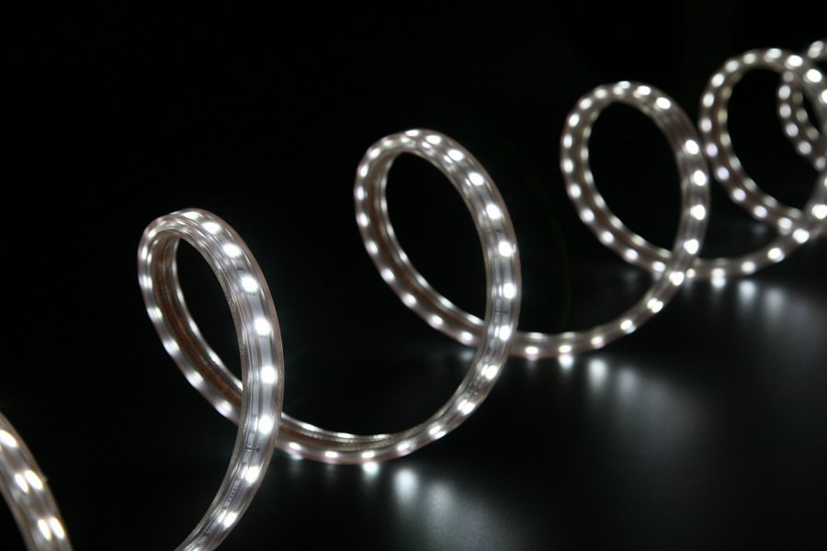
Oświetlenie z technologią ledową z miesiąca na miesiąc cieszy się coraz większym zainteresowaniem. Dzieje się tak ze względu na fakt, iż technologia LED pozwala na dużą oszczędność energii a biorąc pod uwagę ostatnie podwyżki w naszym kraju nic dziwnego, iż każdy z nas chcę obniżyć rachunki za prąd. Profesjonalne taśmy led mogą zostać wykorzystane w domowej przestrzeni, na przykład do podświetlenia schodów ale również w przestrzeniach przemysłowych jak magazyny czy hale.

Profesjonalne taśmy led w Leddo
Co więcej, profesjonalne taśmy led z powodzeniem mogą także stanowić doświetlenie bądź oświetlenie główne w lokalach gastronomicznych a także usługowych na przykład w sklepach odzieżowych i nie tylko. jeżeli interesuje nas zakup sztucznych źródeł światła z technologią LED do poznajmy się ze sklepem internetowym Leddo. W katalogu znajdziemy nie tylko taśmy LED ale także profile ledowe, ściemniacze i inne rozwiązania

